Bepaal een verwachtingswaarde in Geocadabra in vier stappen

Gegeven een vaas met hierin 2 rode, 4 blauwe en 1 groene bal. Trek zonder teruglegging 3 ballen uit de vaas. Hoeveel blauwe verwacht je?

- Start Geocadabra en in het onderstaande venster de eerste optie
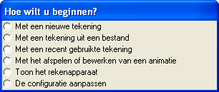
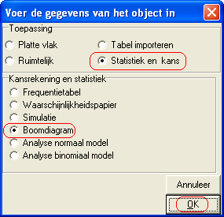
- Kies in het venster dat verschijnt, de rood omrande instellingen en klik [OK]

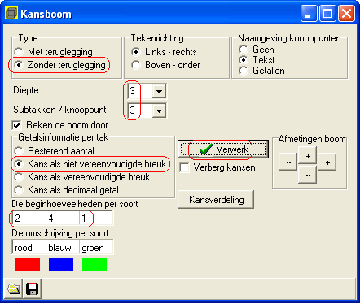
- Stel het kansboomvenster in. Enkele belangrijke instellingen zijn rood omrand. Klik [OK]
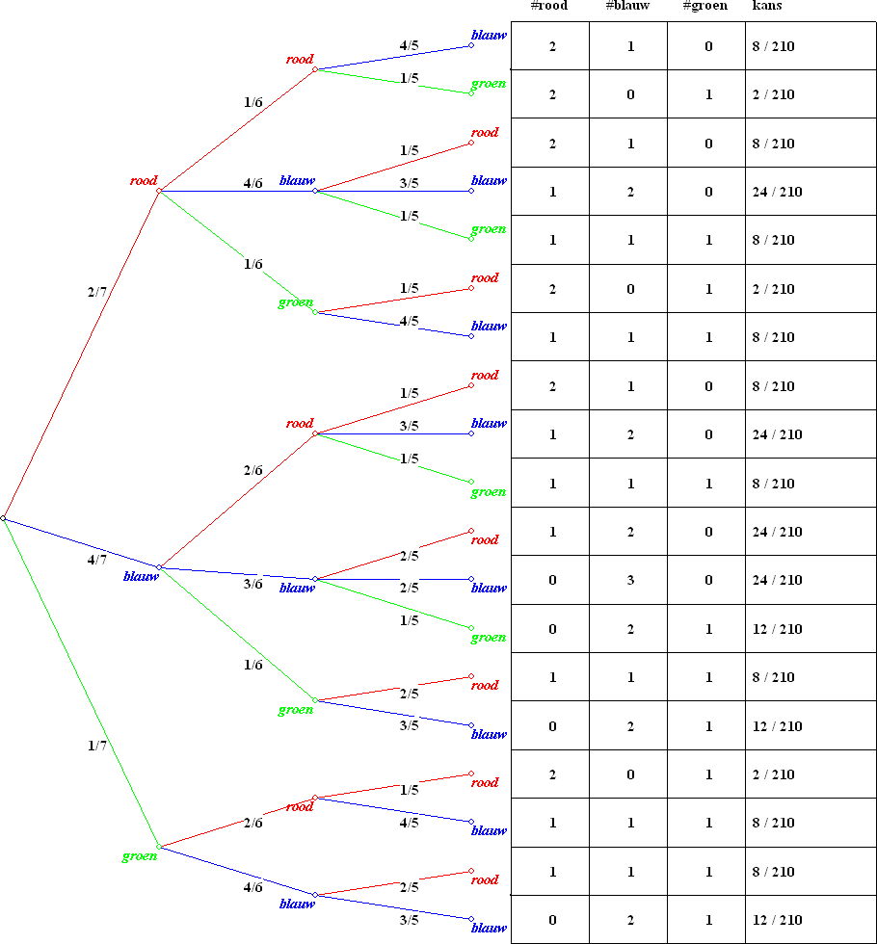
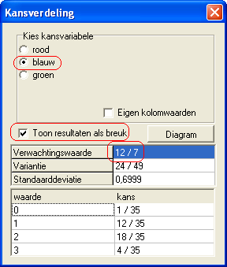

- Klik op [kansverdeling], en lees het antwoord af: 12 /7

